**单个模块与模板查找与安装教程**

1. **首先我将好评后赠送的模块和模板的压缩包解压**
2. **解压后会得到很多的文件夹，当然这些文件夹都是微擎应用模块文件**

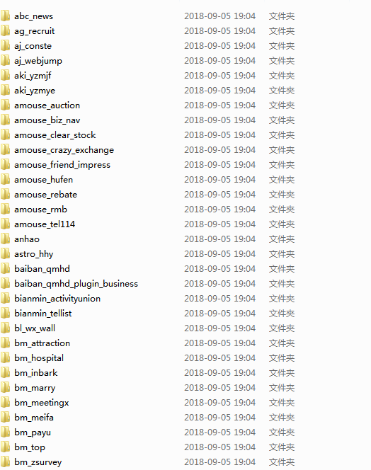

**模块应用比较多，但是很多都用不上，那么我们要怎么单独查找我们想要的应用模块？**

1. **首先打开我们的演示站http://wq.pitucn.com/账号密码都是admin**
2. **进入后台后我依次点击【系统】-【公众号应用】-【已安装应用】-【管理设置】**

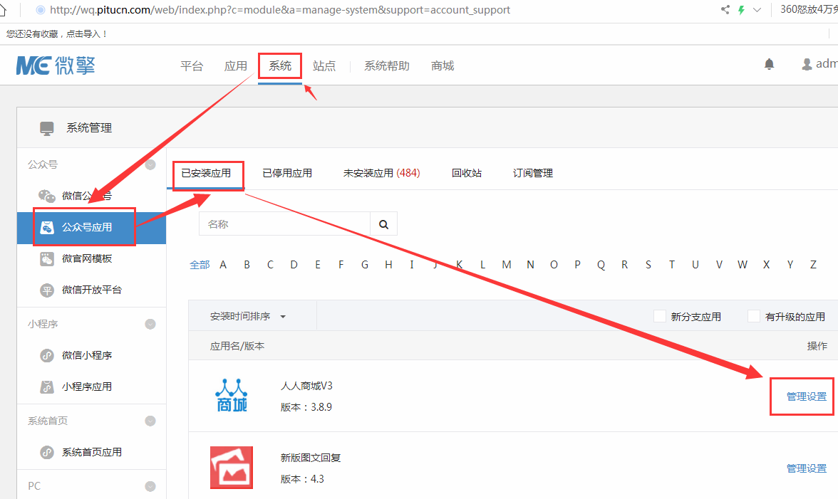

**如果已安装应用没有你想要的那么就点击【未安装应用】进行安装你需要的应用，然后再返回已安装应用界面。**

1. **我们点击应用后面的【管理设置】，然后我们在看看浏览器上面的网址**

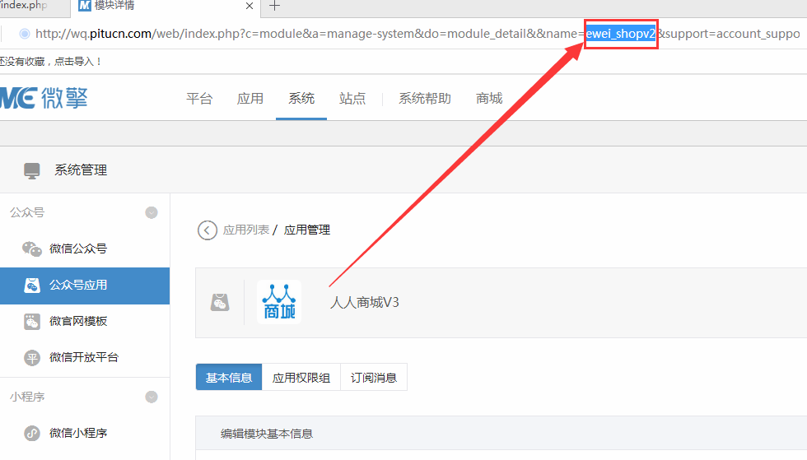

**红框内（ewei_shopv2）就是我们的应用模块文件，然后我们打开刚解压的模块文件夹，查找ewei_shopv2文件**

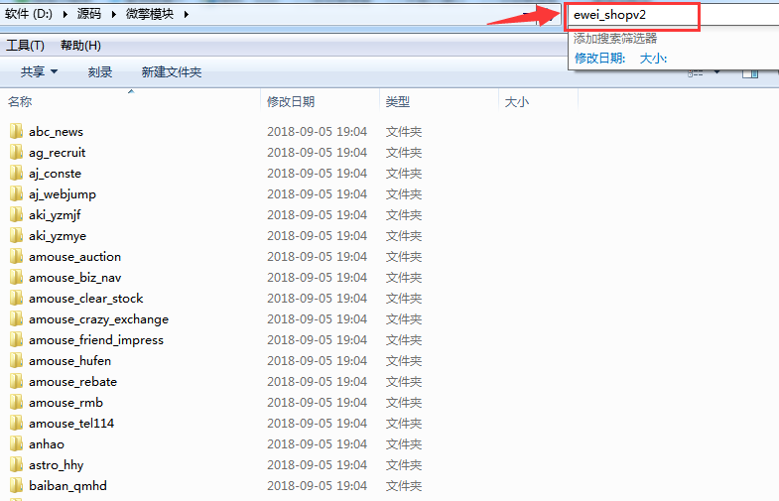

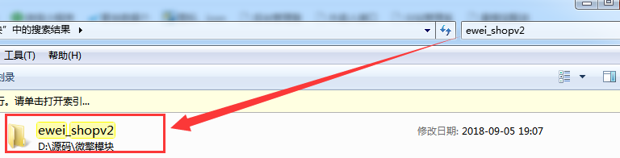

**然后将查找到的应用模块文件上传到网站addons目录下，再到后台依次点击【系统】-【公众号应用】-【未安装应用】-【安装应用模块】即可**

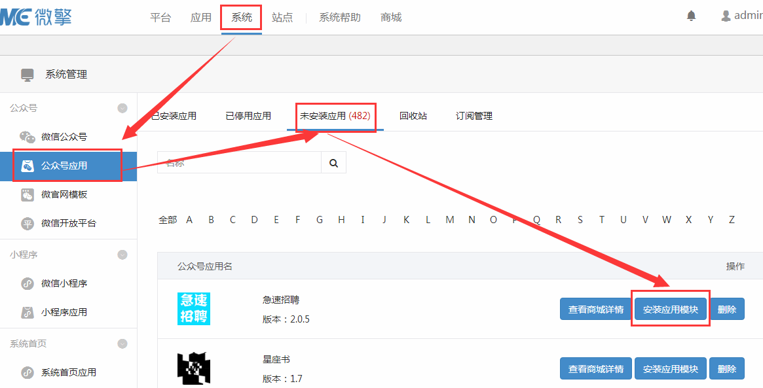

**模板查找和安装也是和以上一样的**

**总结:**

**模块和模板是好评后免费赠送的**

**模块文件是上传到网站addons目录下**

**模板文件是上传到网站app/themes目录下**